SKT, 청년 요금제·혜택으로 ‘0(Young)’心 잡는다
- 만 34세 이하 대상 ‘0 청년 요금제’ 출시… 기존 5G 요금제 대비 최대50GB데이터 추가 제공
- 매달 커피·영화 50%, 로밍 상시 50% 할인… 공유·테더링 제공량 최대 100GB로 확대
- ‘0 day’ 혜택 강화 및 청년 선호 브랜드 대폭 추가… ‘불티나마켓’ 론칭해 지코와 컬래버한 ‘비트주세영’ 등 선보여
- 무신사·UT택시 할인, 100% 당첨 기프티콘 프로모션 등 초기 가입 혜택도 풍성
※ 엠바고 : 배포 즉시 활용 가능합니다.

[2023. 6. 1]

SK텔레콤(대표이사 유영상, www.sktelecom.com)이 만 34세 이하 고객 대상 ‘0 청년 요금제’를 선보이고, 청년 세대를 위한 혜택을 전방위적으로 강화한다고 1일 밝혔다.

SKT가 6월 1일 출시하는 ‘0(영) 청년 요금제’는 이통3사 중 가장 먼저 선보이는 청년 세대 요금으로, 유일하게 30대(만 34세 이하)까지 가입 가능한 5G 요금제다.

특히 기존 5G 요금제와 같은 가격에 데이터 제공량을 최대 50GB 늘렸다. 또한 기존 약정/결합 할인을 유지하면서 요금제 변경이 가능하도록 해, 청년 세대가 부담 없이 통신 서비스를 이용하는데 도움이 될 것으로 기대된다.

SKT는 이번 0 청년 요금제 출시를 계기로 청년들의 데이터 이용 패턴, 생활 트렌드 등을 반영한 혜택도 대폭 강화함으로써 청년 세대의 마음을 붙잡겠다는 전략이다.

■ 최대 50GB 데이터 추가 제공, 커피·영화·로밍 50% 할인 등 청년 혜택 ‘종합세트’

SKT가 마련한 0 청년 요금제는 총 11종이다. 6월 1일 0 청년 요금제 7종에 이어, 7월 1일에 0 청년 맞춤형 요금제 4종을 추가로 선보일 계획이다.

0 청년 요금제의 가장 큰 특징은 데이터 제공량을 기존 일반 요금제 대비 20%~50% 늘렸다는 점이다. 최대 추가 제공량은 50GB다. 예컨대 월 6만 9천원인 ‘청년69’의 경우, 가격이 같은 일반 5G 요금제(데이터 110GB) 보다 50GB 많은 데이터 160GB를 제공한다.

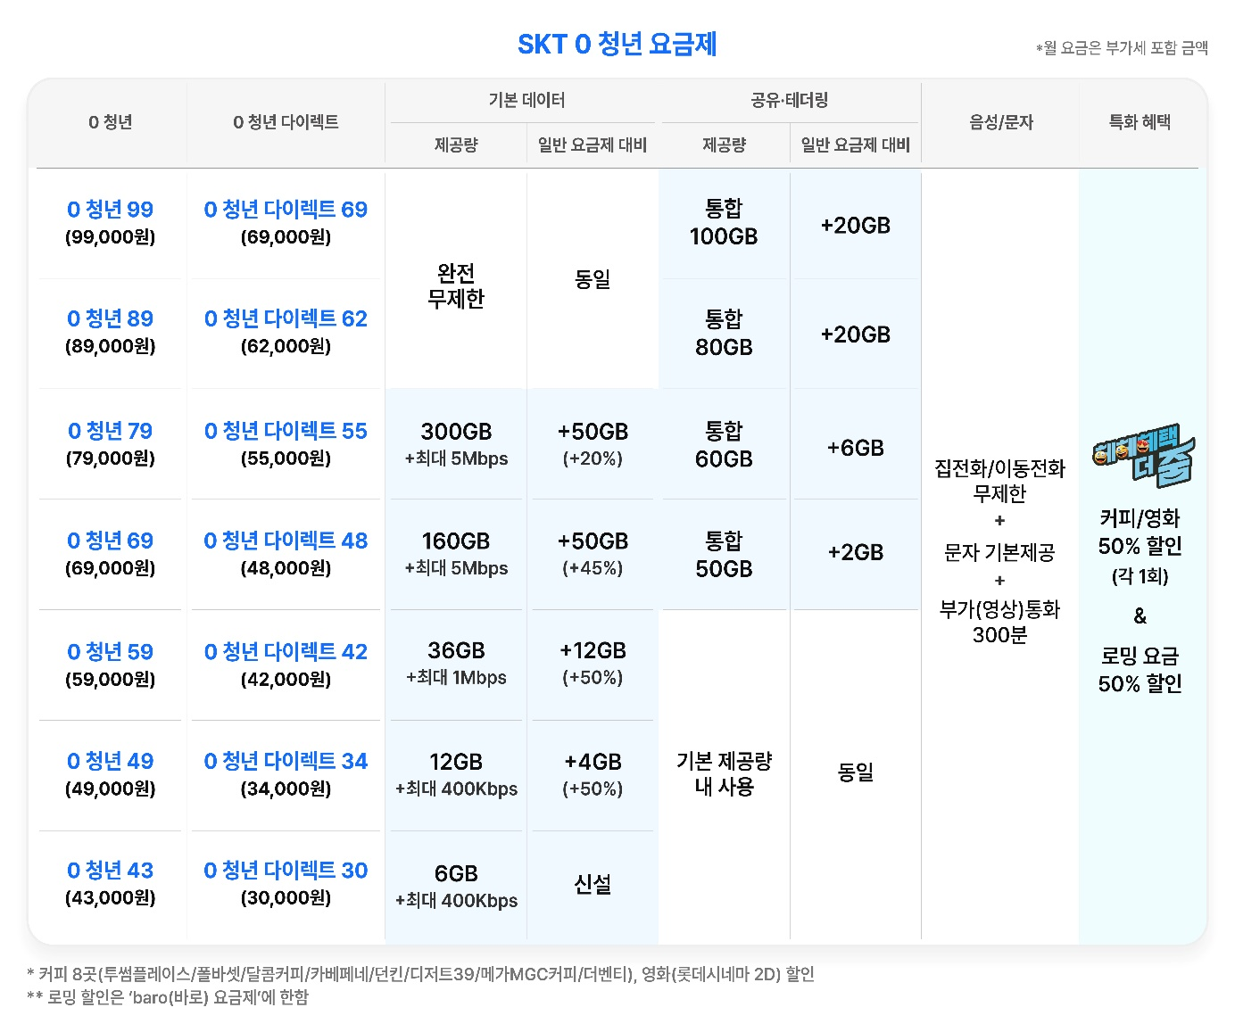

또한 공유·테더링 데이터를 확대해 최대 100GB까지 제공한다. SKT는 앞서 지난달부터 공유용(함께쓰기), 테더링용으로 구분했던 데이터 한도를 통합해 고객이 각자 필요에 따라 유연하게 사용할 수 있도록 개편한 바 있다.

청년 세대가 선호하는 생활 밀착형 혜택도 크게 강화한다. 0 청년 요금제 이용자는 커피 프랜차이즈 8곳*에서 매달 커피(아메리카노 또는 카페라떼 1잔) 50% 할인 쿠폰과 영화 관람권(롯데시네마) 50% 할인 혜택을 각 1회씩 제공 받는다. 해당 혜택은 T 멤버십 혜택과 별도로 적용되기 때문에, 0 청년 요금제 이용자는 두 혜택을 모두 받을 수 있다.
*투썸플레이스/폴바셋/달콤커피/카베페네/던킨/디저트39/메가MGC커피/더벤티 등 전국 6,600여개 매장

로밍 요금도 50% 할인한다. 0 청년 요금제 이용자가 SKT 로밍 전용 ‘baro(바로) 요금제’에 가입할 경우, 별도 신청 절차 없이 50% 할인 혜택이 적용된다. 횟수 제한은 없고 baro 요금제를 이용할 때마다 상시 할인 받을 수 있다.

한편 0 청년 요금제와 동일한 혜택을 받으면서 월 요금이 약 30% 저렴한 온라인 전용 요금제 ‘0 청년 다이렉트 플랜’ 7종도 1일 함께 출시된다. SKT 온라인 전용 판매 채널인 T다이렉트샵에서 가입할 수 있다.

SKT 관계자는 “0 청년 요금제, 0 청년 다이렉트 플랜 화 혜택은 월 요금 수준에 상관없이 모든 고객에 제공된다”고 설명했다.

■ ‘0 day’ 혜택 늘리고! 지코의 ‘비트주세영’ 등 핫한 아이템 파는 ‘불티나마켓’ 열고!

SKT는 이번 0 청년 요금제 출시를 신호탄으로, 청년 세대 혜택을 대폭 강화하는 ‘헤헤혜택 더 줌’ 캠페인을 본격화한다.

먼저 ‘0 day(영데이)’ 혜택이 커진다. ‘0 day’는 만 13~34세 T 멤버십 가입 고객을 대상으로 청년층이 선호하는 응모/추첨, 무료, 할인 혜택을 주는 프로그램이다. 매달 0이 들어간 날짜(10일/20일/30일)에 1회씩 총 3회 사용할 수 있는 혜택에 더해 날짜 상관 없이 매달 한 번 더 이용할 수 있는 ‘every day’ 혜택이 추가됐다.

SKT는 ‘0 day’ 기존 제휴처에 ▲써브웨이 5천원 할인권 ▲T1 BASE CAMP(홍대 프리미엄 PC방) 1시간 이용권&커피 1잔 등 혜택을 추가했다. 또 치킨 9천원(배달의 민족X자담치킨), 샐러드바 성인 1인권 40%(VIPS), 1인 피자 콤보 55%(피자헛) 등 할인폭도 넓혔다.

청년 세대 취향과 트렌드에 맞는 아이템을 판매하는 ‘불티나마켓’도 론칭한다. 불티나마켓에는 가수 지코와 맥주업체 세븐브로이가 컬래버한 논알코올맥주 ‘비트주세영’ 등 유명 연예인과 인기 브랜드가 합작한 다양한 상품을 선보일 예정이다. T 멤버십 고객에게는 한정판 상품의 특별 할인, 우선 구매 등의 혜택이 제공된다.

논알코올맥주 ‘비트주세영’은 이달 8일 오후 7시, T 멤버십 앱 내에서 SK스토아가 송출하는 모바일 라이브를 통해 최초 판매된다. 다음날인 9일부터 SK스토아와 11번가에서 구매 가능하다. 6월 중순에는 팝업스토어의 ‘성지’ 성수동에서 시음 행사 및 다양한 고객 참여 이벤트도 진행될 예정이다.

더불어 ‘1년간 데이터 무제한’ ‘비트주세영’ 등 여러 혜택과 컬래버 상품을 추첨을 통해 제공하는 ‘0 래플’ 이벤트가 ‘23년 하반기 계속 열릴 예정이다.

SKT는 인기 e스포츠 게임단 T1과 함께 T1 선수단 팬미팅, T1 본사에서 진행되는 LCK 경기 응원전, T1 e스포츠 아카데미 강사진과의 LoL 원데이 클래스 (이상 6~7월) 등 다양한 행사도 마련한다. 해당 행사는 요금제 가입 조건 없이, 만 14세 이상 34세 이하의 SKT 0 고객이라면 누구나 응모 가능하다.

■ 가입 빠르면 무신사 1만원·UT택시 5천원 할인 쿠폰에 ‘100% 당첨’ 기프티콘 쏜다

0 청년 요금제 가입은 빠를수록 좋다. 초기 가입자에 대한 혜택이 그만큼 크다.

우선 0 청년 요금제, 0 청년 다이렉트 플랜 이용자에게는 온라인 패션 플랫폼 무신사 1만원 할인 쿠폰(3만원 이상 구매 시 사용 가능)과 UT 택시 5천원 할인 쿠폰을 지급한다. 요금제에 가입하면 할인 쿠폰을 받을 수 있는 링크가 자동 발송되며 무신사 및 UT 앱에서 쿠폰 번호 등록 후 사용하면 된다.

0 청년 요금제, 0 청년 다이렉트 플랜 선착순 가입자 25만명을 대상으로 100% 당첨 확률의 기프티콘도 제공된다. 기프티콘은 제휴 커피 프랜차이즈 8곳에서 쓸 수 있는 디저트, 롯데시네마 팝콘·콜라 세트, 롯데면세점 금액권(US 30 달러 상당), 우주패스 life 1개월권 등이다.

무신사와 UT 택시 할인권 제공, 기프티콘 제공 이벤트는 0 청년 요금제 출시 첫날인 6월1일부터 8월 31일까지 3개월 간 진행된다.

아울러 6월부터 오는 11월 말까지 6 개월 간, 태블릿 PC 등 스마트 기기 사용 빈도가 많은 청년 세대를 위해 기존 공유·테더링 데이터 제공량을 두 배로 늘린다.

예를 들어 5GX 프라임플러스(월 9만9천원)를 이용하던 청년의 경우 월정액 금액이 동일한 ‘0 청년 99’ 요금제로 변경 시, 공유용과 테더링용 구분 없이 합산 최대 200GB(기존 100GB)까지 사용할 수 있다.

한편 6~7월 두 달 간, SKT 공식 인증 대리점에서 0 청년 요금제를 가입·변경하는 고객 중 추첨을 통해 5천만원 상당의 BMW 미니 쿠퍼 전기차 1대(Electric SE)를 증정한다.

SKT 김지형 통합마케팅전략 담당은 “합리적, 실용적 소비를 추구하는 청년 고객들의 입장에서 이번 0청년 요금제와 혜택들을 마련했다”며 “앞으로도 청년 세대가 필요로 하는 혜택과 서비스들을 고민해 차례로 선보일 예정이다”고 밝혔다.

※ 사진설명
SK텔레콤이 1일 만 34세 이하 고객을 대상으로 한 ‘0 청년 요금제’를 출시하고 청년 세대를 위한 전방위적 혜택 제공에 나선다고 밝혔다. 0 청년 요금제는 기존 5G 요금제와 같은 가격에 데이터 제공량을 최대 50GB 늘렸고, 커피/영화/로밍 등 각종 할인 혜택도 더했다.

▶ 관련문의 : SK텔레콤 PR1담당 혁신PR팀 이순흥 매니저 (02-6100-3849)

